**MANUAL DE USUARIO**



**ASINTEC** (Apoyo Sistematizado de Inventarios Tecnológico)

**INTEGRANTES**

RONAL POSADA

JULIO ZABALA

**ANALISIS Y DESARROLLO DE SISTEMAS DE INFORMACION  
SENA FICHA 2338321**

***TABLA DE CONTENIDO***

1. **DESCRIPCIÓN DEL SISTEMA**

**1.1 Presentación**

Asintec es un aplicativo que busca Pasar del sistema convencional utilizado por nuestros clientes (manual) a un proceso sistematizado (software) para acortar tiempos de respuesta y búsqueda de la mercancía (elementos tecnológicos), para así tener una información clara y precisa de la cantidad de unidades disponibles o faltantes, minimizando así la pérdida en ventas, confusión de referencias o desinformación del inventario, así mitigar la desinformación del inventario y el sobre pedido de mercancía innecesaria para el stock.

**1.2 Introducción.**

Realizando un análisis a la problemática de varios clientes podemos determinar que le hace falta un sistema informático o software encargado de apoyar, agilizar y actualizar el ingreso y salida de venta y compra de los dispositivos de cómputo y tecnológicos que se manejan allí, para así tener el control de una manera ordenada, eficiente y en tiempo real de la cantidad de mercancía que se tiene, que a salido y que no se encuentra en stock.

**ESPECIFICACIONES DEL MANUAL**

**2.1 Introducción.**

Este manual pretende ser una guía en el uso del aplicativo Asintec. En su contenido podemos observar los aspectos más esenciales para poder utilizar de una manera muy fácil.

**2.2 Objetivo General**

Generar una guía para todos los usuarios que tendrá el aplicativo, de tal manera que conozcan todo el proceso desde las diferentes vistas que tendrán los usuarios, así como sus interacciones. Esto ayuda a generar una guía del funcionamiento de cada uno de los módulos.

**2.2 Objetivo Específico**

**2.2.1** Brindar una descripción clara y detallada sobre el funcionamiento y uso de las distintas acciones del aplicativo ASINTEC.

**2.2.2** Guiar al usuario en los diferentes tipos de operaciones dentro del aplicativo, para así poder apoyarlo en la interacción de la interfaz de usuario

**REQUISITOS DEL SISTEMA**

**4.1 Sistema Operativo Software**

* Equipo (desktop, portátil, tableta).
* Procesador Intel (Core) AMD (Ryzen 3).
* Memoria RAM 4 GB.
* Disco duro 500 GB.

**DESCRIPCIÓN DEL SISTEMA**

**INGRESO AL APLICATIVO**

El aplicativo como primera medida le mostrará la opción de iniciar sesión el cual se digitará el usuario y contraseña asignado.

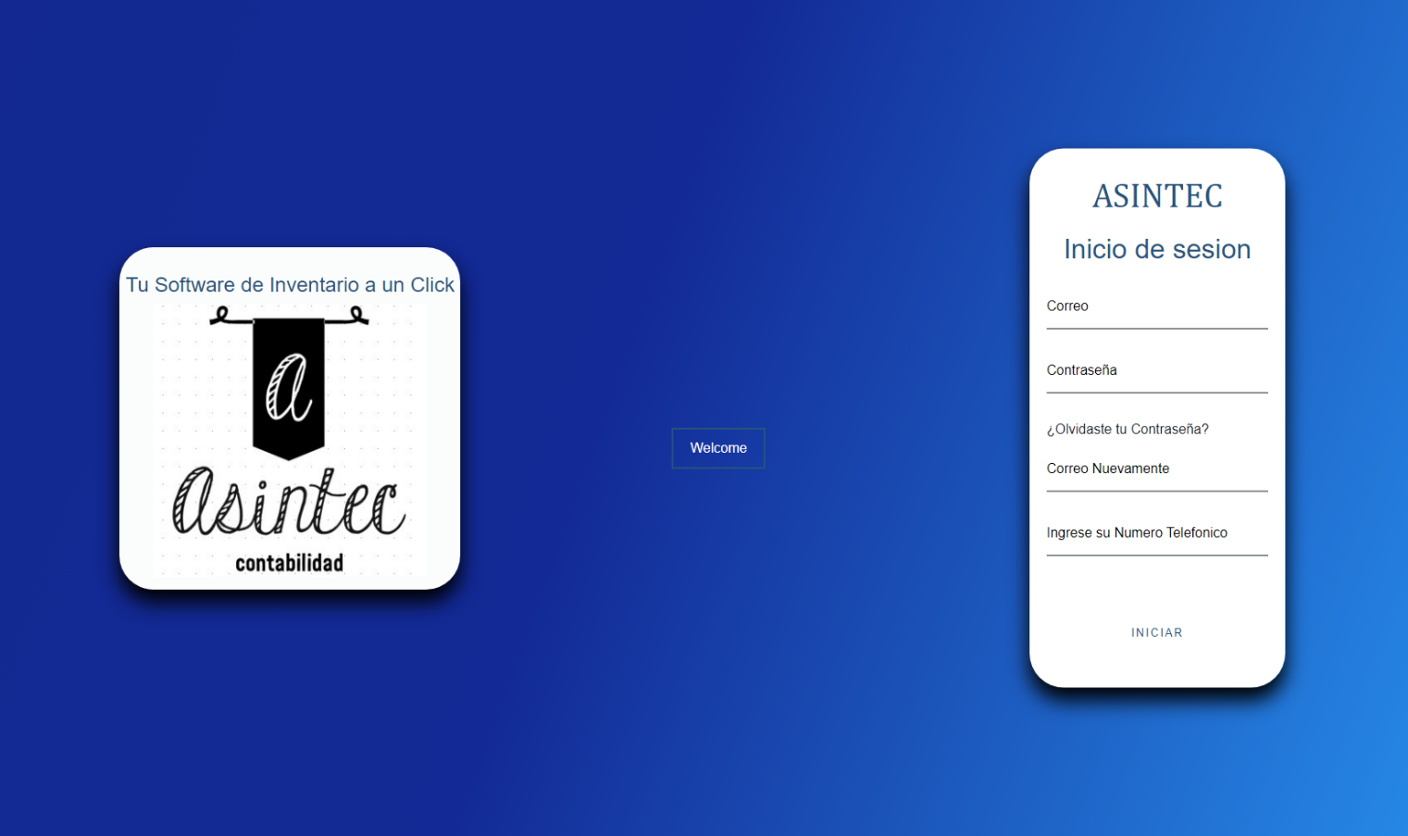

**INICIO SESIÓN.**

Para usar el aplicativo es necesario ingresar las credenciales asignadas en los campos que muestra la imagen y damos clic en el botón iniciar

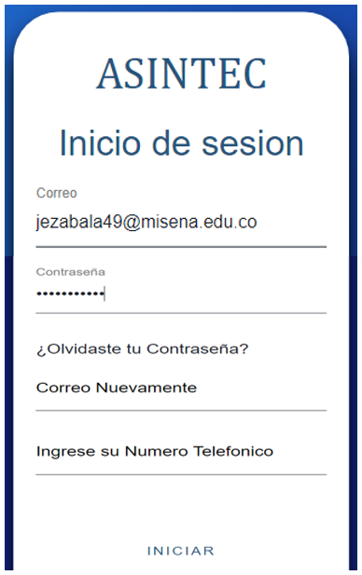

**HOME PAGE**

Este módulo saldrá una vez se haya iniciado sesión y será el front del aplicativo, aquí podemos ver las diferentes funciones. Además, se posee una lista de opciones tal forma que el usuario pueda escoger la que necesita.

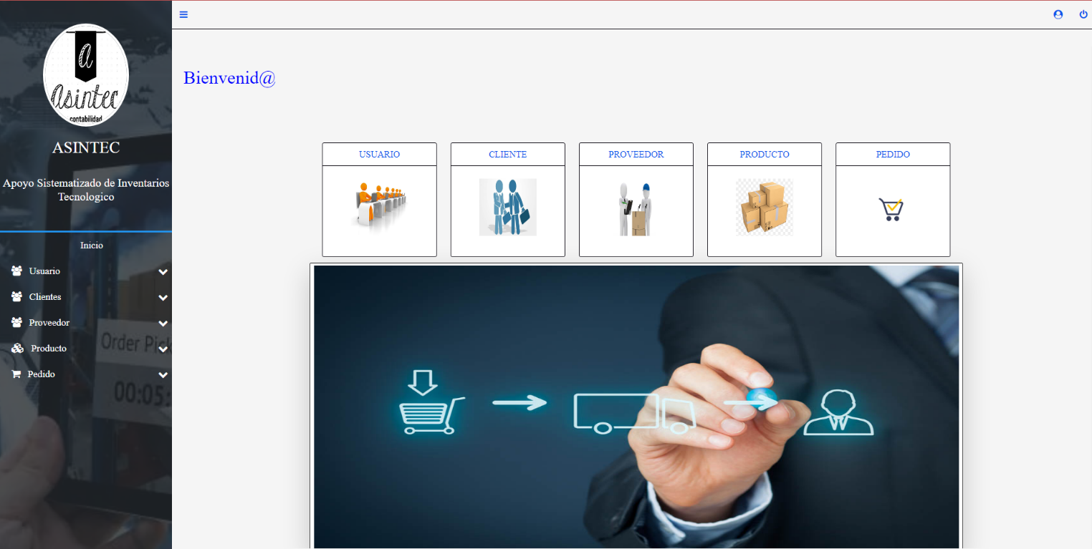

**MÓDULO DE USUARIO**

Este módulo permite observar la lista de usuario y crean nuevos usuarios para el respectivo ingreso al aplicativo.

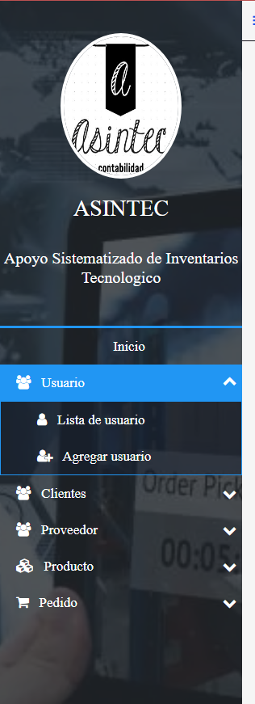

**Lista de usuario**

En esta opción cuando damos clic a la pestaña lista de usuario nos aparecerá los usuarios que tenemos agregados para su respectivo inicio de sesión. En este mismos tenemos las funciones de modificar y eliminar.

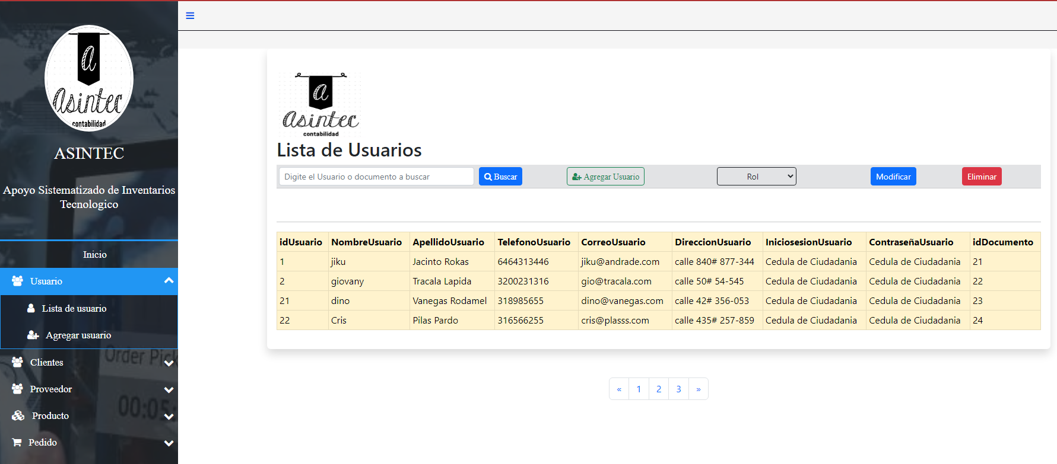

**Agregar usuario**

En esta opción agregamos los datos de nuevo usuario que estamos creando y damos en el botón de guardar cambios, después nos preguntara el sistema si deseamos guardar en el cual le daremos que sí.

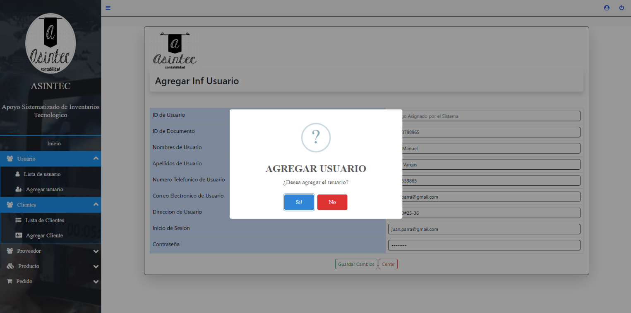

Nos saldrá el mensaje del usuario agregado.

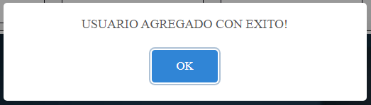

**MÓDULO DE CLIENTES**

Este módulo permite agregar borrar o eliminar los clientes que tengamos en lista

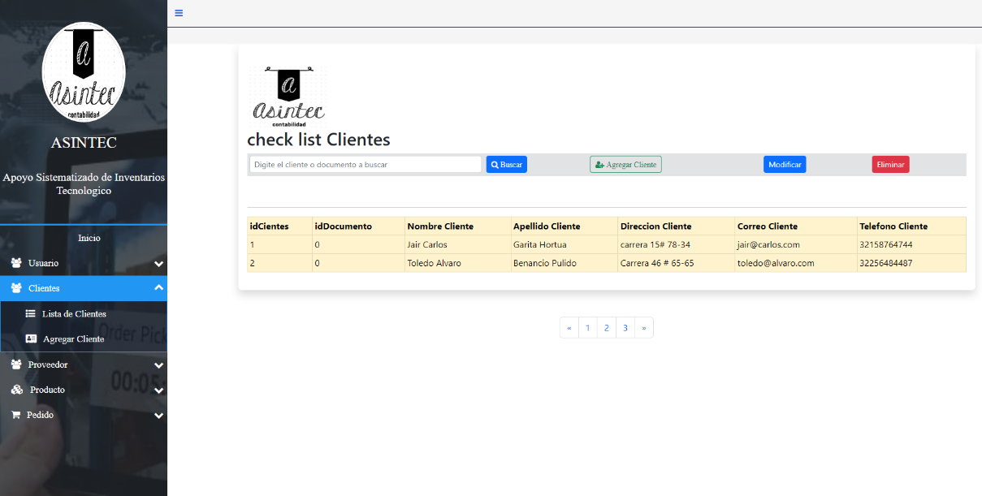

**AGREGAR CLIENTE NUEVO**

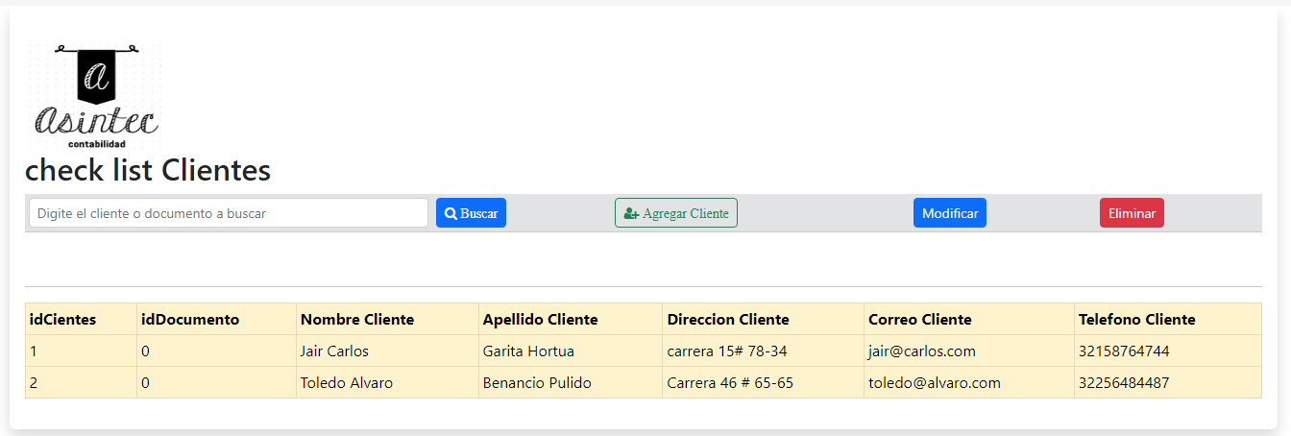

Cuando damos en la opción anterior señalada nos aparece la siguiente ventana la cual llenamos los campos requeridos.

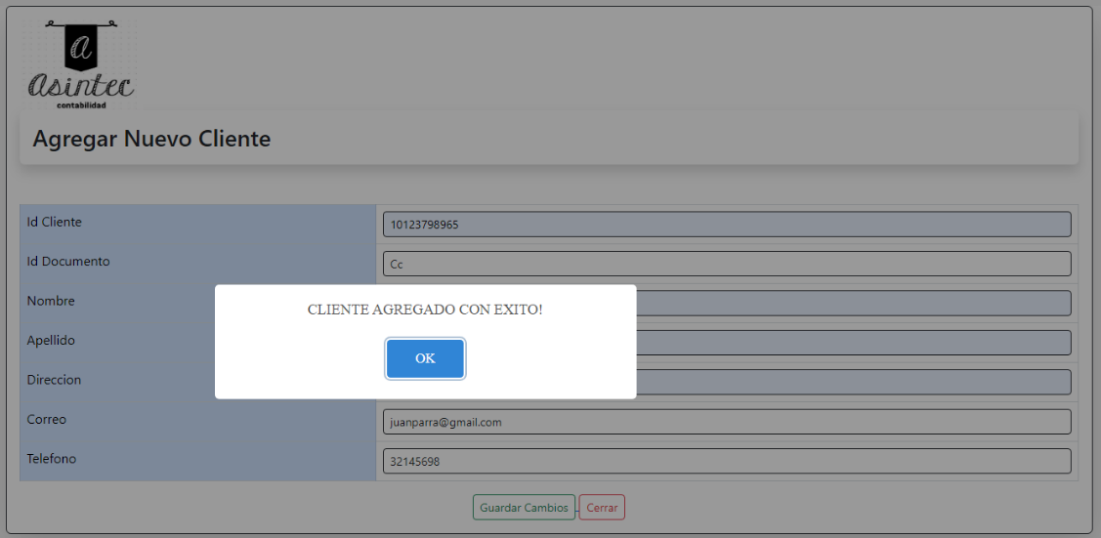

¡Notificara que el usuario fue agregado con éxito!

**MODULO DE PROVEEDOR**

En este módulo podemos ver los proveedores y la cantidad de paginas que tenemos en ese módulo de proveedores.

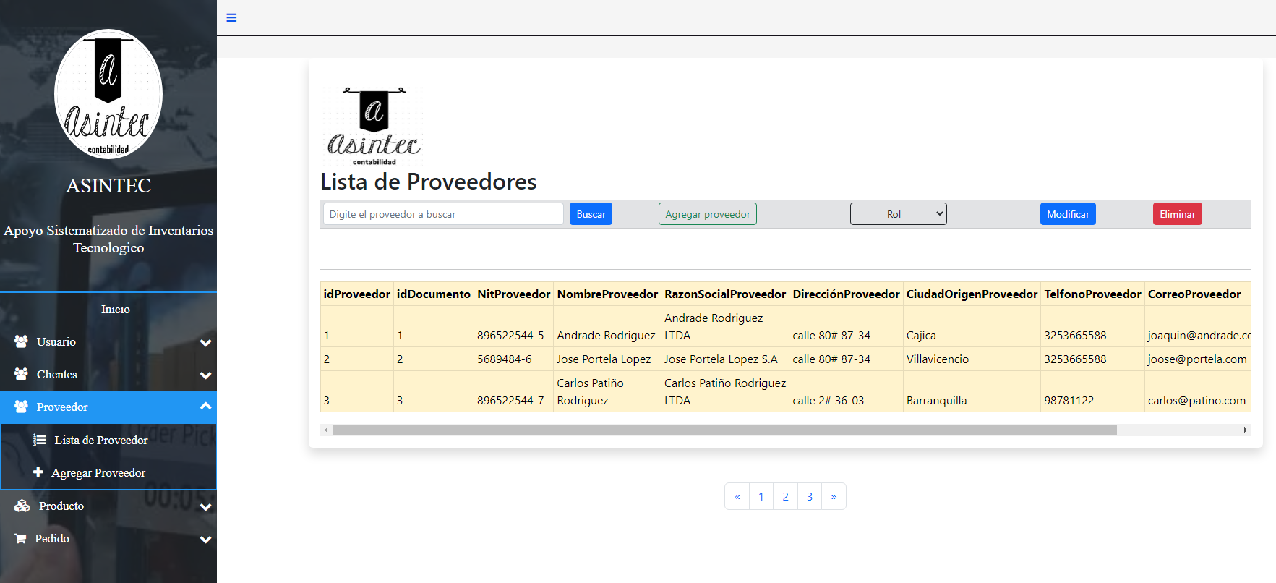

**AGREGAR PROVEEDOR**

Es el mismo paso que lo módulos anteriores en el cual agregamos los datos pertinentes a los solicitados por el sistema para el respectivo registro.

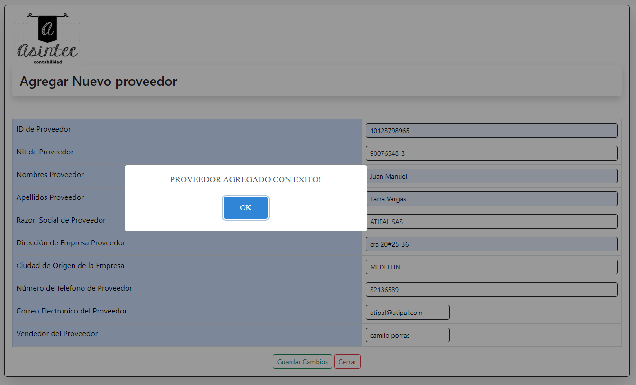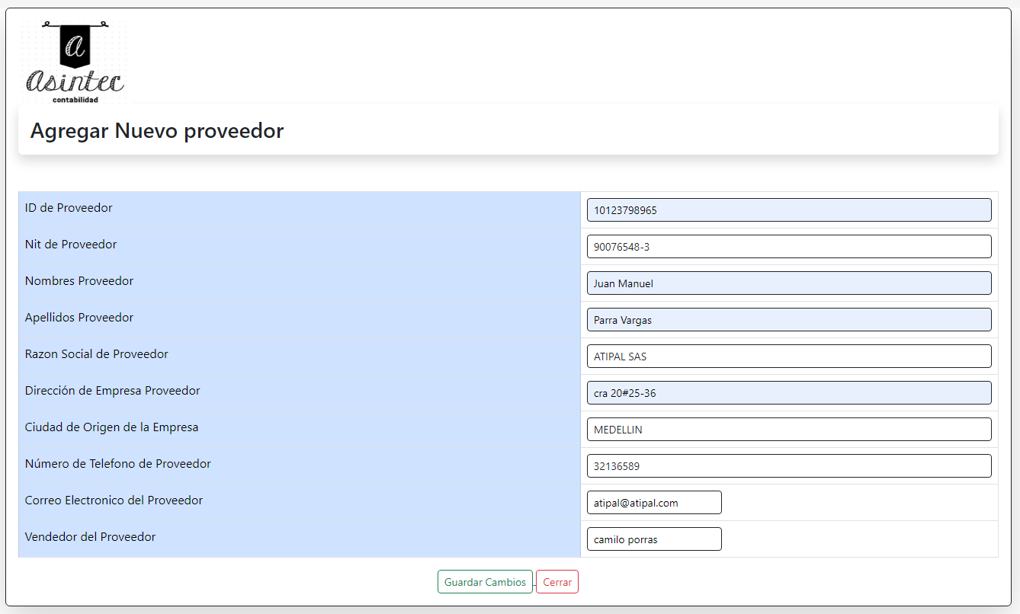

**MODULO DE PRODUCTOS**

Veremos los productos que tenemos en stock observando la cantidad y la descripción de cada producto.

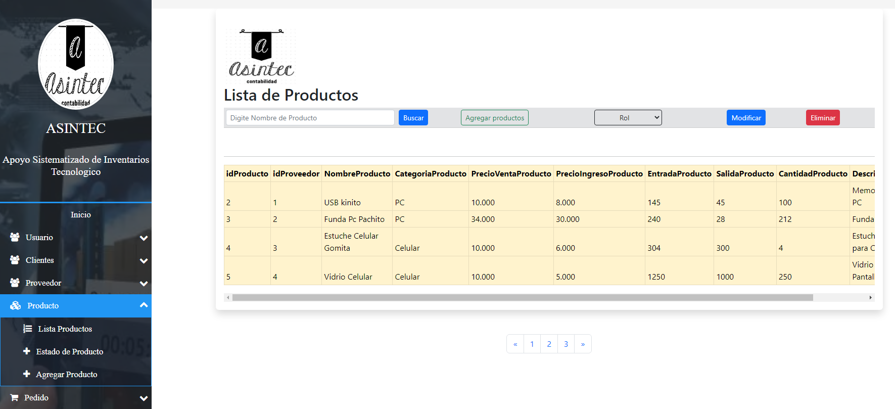

**ESTADO DEL PRODUCTO**

En este estado se ve si el producto que ingreso en reparación se encuentra listo para entregar o aún sigue en revisión.

También nos da la opción de búsqueda para facilitar y encontrar el producto con mayor facilidad.

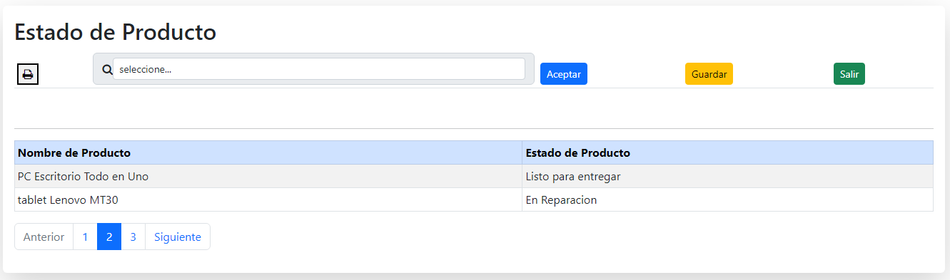

**MÓDULO DE PEDIDO**

Este módulo permite al usuario poder ver en qué estado está el pedido y agregar un nuevo pedido para su respectivo despacho, también permite ver al detalle, valor y tipo de servicio que se esta solicitando

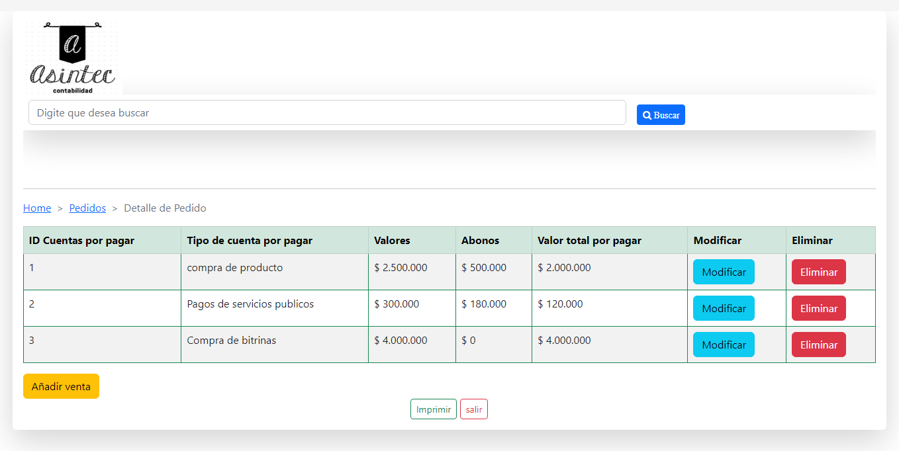

Tenemos la opción de ocultar la barra lateral para tener una ampliación en nuestra pantalla.

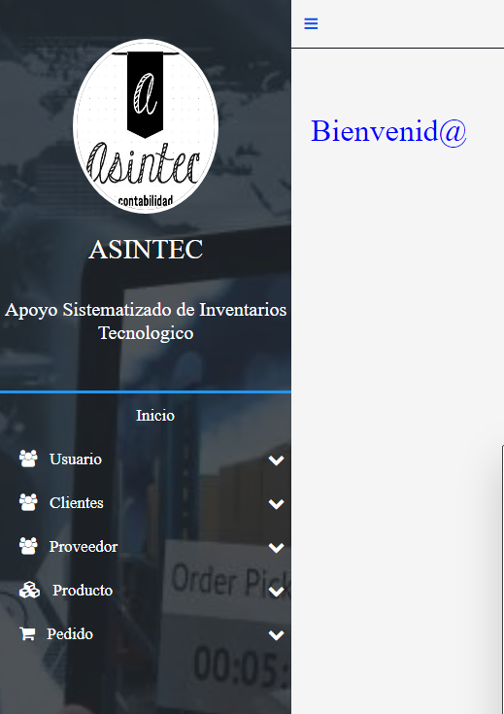

Cuanto obturemos la función mencionada anteriormente aparecerá de la forma que muestra la imagen.

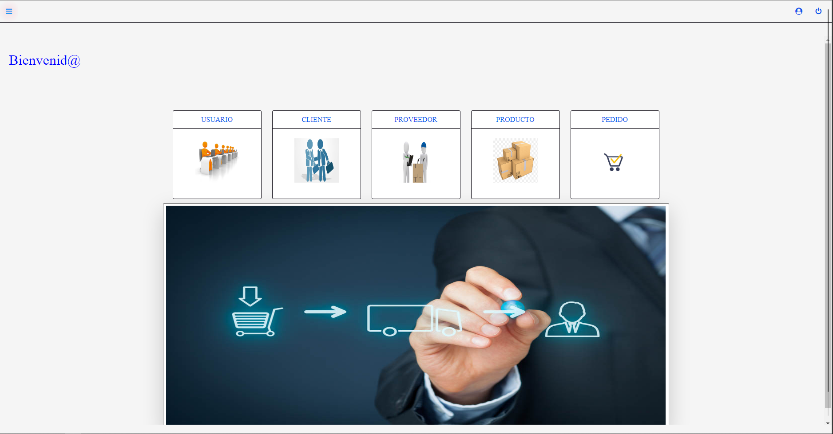

**OPCION DE CIERRE DE SESION**

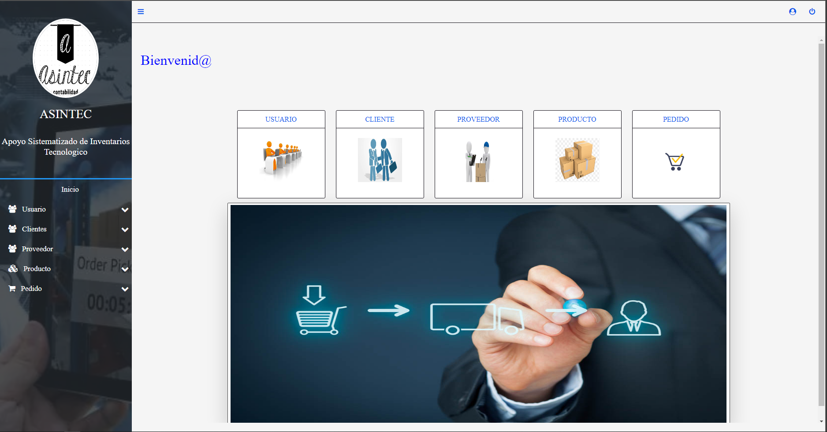

Nos saldrá el aviso que muestra la imagen y si le damos si nos enviara el login del aplicativo

